临颍县2025年农业机械购置补贴

通 告

根据《临颍县2024-2026年农机购置与应用补贴实施方案》要求，为做好我县2025年农业机械购置补贴项目实施工作，特通告如下：
- 补贴对象：
补贴对象为从事农业生产的农民和农业生产经营组织，农业生产经营组织包括农村集体经济组织、农民专业合作经济组织、农业企业和其他从事农业生产经营的组织。
二、实施补贴政策、范围及补贴资金：
上级安排我县2025年农机购置补贴中央资金1369万元，省级农机购置补贴资金140万元。结转2024年农机购置补贴资金617.725万元。农机购置补贴政策继续实行“自主购机、定额补贴、先购后补、县级结算、直补到卡（户）”方式实施。补贴资金实行补贴范围内机具敞开补贴。农机购置补贴政策覆盖全县所有乡镇（街道）从事农业生产的农民和农业生产经营组织。
三、补贴机具种类：
《临颍县2024—2026年农机购置与应用补贴实施方案》所选定的22大类47个小类129个品目。补贴机具产品须在明显位置固定标有生产企业、产品名称及型号、出厂编号、生产日期、执行标准等信息的永久性铭牌。
四、补贴标准：
农机购置与应用补贴实行定额补贴，即同一种类、同一档次农业机械在本省实行统一的补贴标准，具体补贴标准按《河南省2024-2026年农机购置补贴机具补贴额一览表》执行。
五、申请程序：
申请程序：购机者携带有效身份证、农业生产经营组织凭营业执照、法人有效身份证、银行开户许可证、“社会保障卡”、所购农机具、购机发票、产品合格证、车辆行驶证（需年检）、车辆登记证书等资料到临颍县农机推广服务中心生产服务股申请补贴办理手续。
农机购置补贴申请支持农户手机APP录入。购机者通过APP客户端录入信息后，可随时关注申请是否被受理及受理进度。
六、实施计划：
本年度项目实施。一是先办理2025年第一批在河南省农机购置与应用补贴申请办理服务系统中以申请时间为准2025年2月28日（含）之前申请的购机者均可办理补贴手续（除封闭补贴机具外），截止2025年第一批办理结束，已在手机APP客户端2022-2024年申请录入未到农机推广服务中心生产服务股办理的购机者将作废，等待下批办理补贴手续时从新手机APP客户端申请录入。二是再办理2025年3月1日（含）之后手机APP客户端申请录入的。三是经县农机中心班子研究决定在办理过程中分批通知购机者有计划有次序前往办理。
七、申请时间和地点：
农机购置补贴办理申请时间：2025年6月10日开始办理补贴申请，资金用完为止。
农机购置补贴办理申请地点：临颍县农机推广服务中心生产服务股
法定工作日 ： （上午8：00-12：00 下午3:00-6：00）
申请咨询电话：0395-3311737 补贴监督电话：0395-8861963

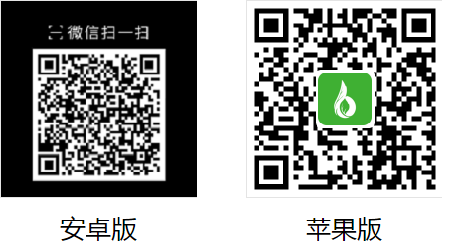

临颍县农机推广服务中心

2025年 6月3日

